**Vánoční zájezd do Vídně**

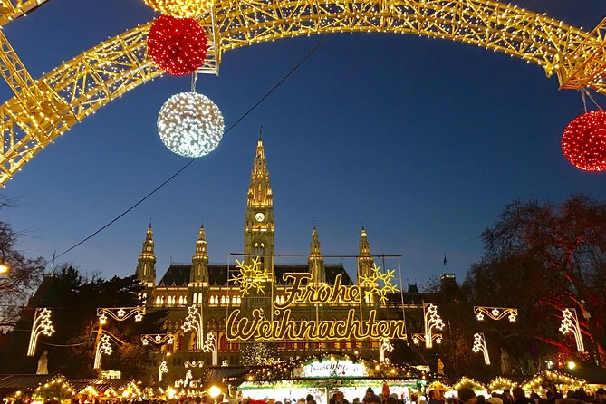

Dne **16.12.2024** se uskuteční zájezd do rakouského města Vídně, kde nejprve navštívíme přírodovědné muzeum. Tam získáme fascinující přehled o dějinách země od hmyzu přes drahokamy a minerály až po ptakoještěry. Poté si projdeme historické centrum a podíváme se společně na vídeňské vánoční trhy. Na závěr navštívíme zábavní park Prater, který nabízí spousty atrakcí a zábavy a nese se také ve vánočním duchu.

Pokud máš chuť se s námi přidat na vánoční zájezd do Vídně, neváhej se přihlásit!

Sraz bude **v pondělí 16.12.2024** v **6:30** na točně Malé Ohrady. Předpokládaný návrat je téhož dne ve **23:00** opět na točně Malé Ohrady.

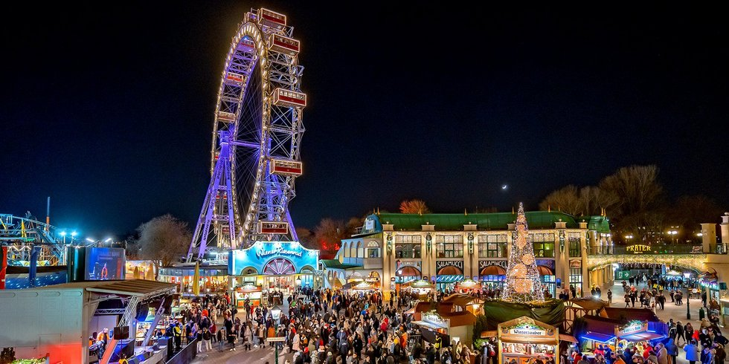

**ZÁVAZNÁ PŘIHLÁŠKA: Rakousko - Vídeň 16. 12. 2024**

Jméno a příjmení:_____________________________ Třída: ____________________________

datum narození: ______________ zdravotní pojišťovna: ____________________________

bydliště: __________________________________________________________________________

číslo pasu (OP): _____________________________________________________________________

kontaktní e-mail (rodičů): ________________________________________________________

telefon (který bude mít žák v době zájezdu u sebe) ____________________________

telefon na zákonného zástupce v době zájezdu ____________________________

podpis zákonného zástupce: ____________________________

**cena 700 Kč \***  datum: ____________________________

* Cena je stanovená na počet účastníků při plné obsazenosti zájezdu. Učitel rozhoduje o pořadí a účasti žáka na zájezdu.

Částku **700 Kč** uhradím nejpozději **do 20. 11. 2024**

na školní bankovní účet**: 2000 877 389/0800** , variabilní symbol **2071**, do zprávy pro příjemce uveďte jméno žáka a třídu.

Souhlasím, že se můj syn / má dcera …………………………………………………………...

ze třídy …………………. může dne 16. 12. 2024 pohybovat na předem určeném prostoru ve skupinkách.

**Po příjezdu do Prahy** (vyberte jednu možnost)**:**

a) si své dítě osobně vyzvednu

b) dítě vyzvedne jiná osoba (jméno: …….………………………………………)

Podpis rodiče: …..………………………..